Lunes
13
de diciembre

Sexto de Primaria
Geografía

Problemáticas de las ciudades más pobladas

Aprendizaje esperado: reconoce implicaciones naturales, sociales, culturales y económicas del crecimiento urbano en el mundo.
Énfasis: identifica las ciudades más pobladas y algunos problemas que enfrentan.

¿Qué vamos a aprender?

Reconocerás implicaciones naturales, sociales, culturales y económicas del crecimiento urbano en el mundo.

Para explorar más sobre el tema, puedes consultar el libro de texto de Geografía de 6º, se explica el tema a partir de la página 90
https://libros.conaliteg.gob.mx/20/P6GEA.htm#page/90

¿Qué hacemos?

Identificarás las ciudades más pobladas y algunos problemas que enfrentan.

Antes de empezar lee el siguiente poema:
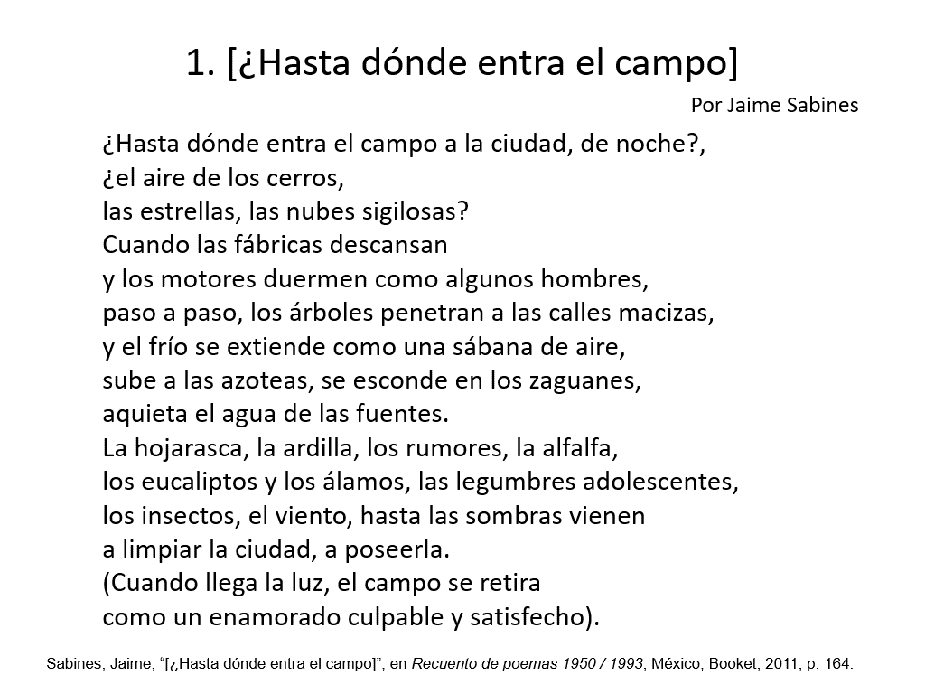

Ya conoces las razones por las que la población migra hacia espacios urbanos, siendo tal vez la búsqueda de mejores condiciones de vida. Algunos de los servicios urbanos básicos como son: agua potable, salud y educación.
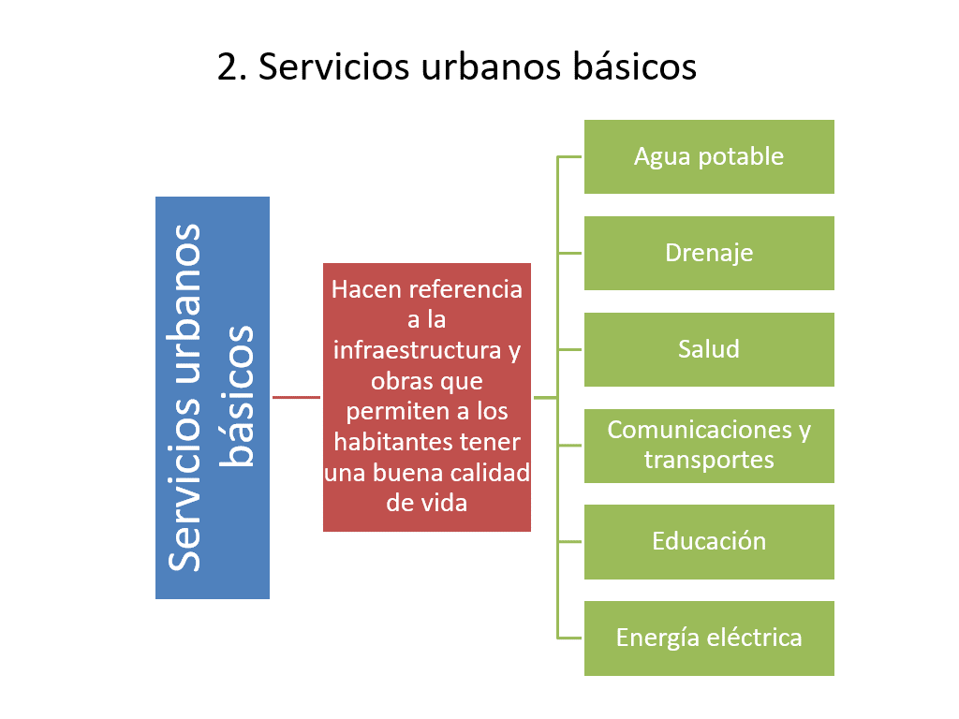

Cuando las personas emigran a otros espacios geográficos contribuyen al crecimiento de la población y se modifica la densidad poblacional.

La densidad de población se calcula en función de la cantidad de habitantes por cada kilometro cuadrado que hay en un territorio. y viste los países con mayor densidad de población del mundo.

En este planisferio se señalan las regiones con mayor densidad de población del mundo, indica los países más pobladas del orbe.
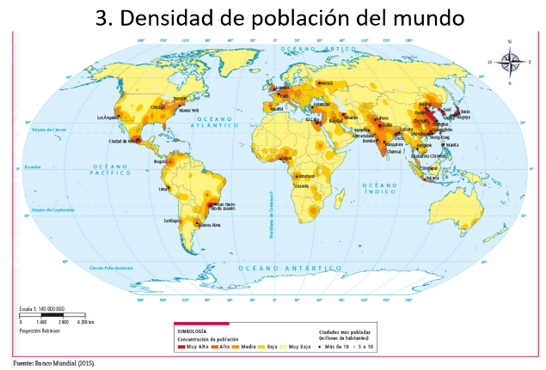

¿Sabes cuáles son algunas de las ciudades más pobladas del mundo? ¿Imaginas qué problemas enfrentan?

Algunos de los problemas que las grandes urbes enfrentan son el desempleo, la delincuencia y la falta de servicios médicos. En tu libro de texto, página 90, hay información al respecto.
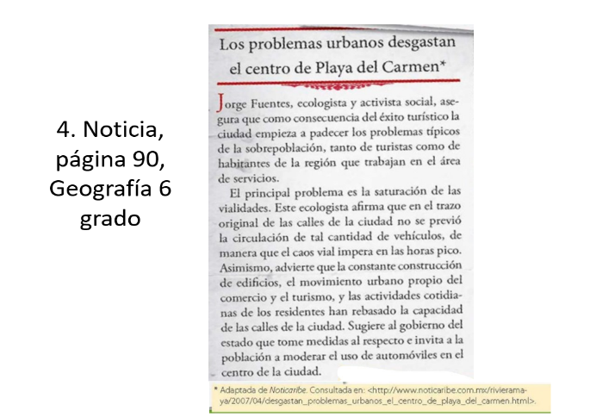

Lee otra noticia; presta atención porque enlistaremos algunas de las problemáticas más comunes de las grandes ciudades.
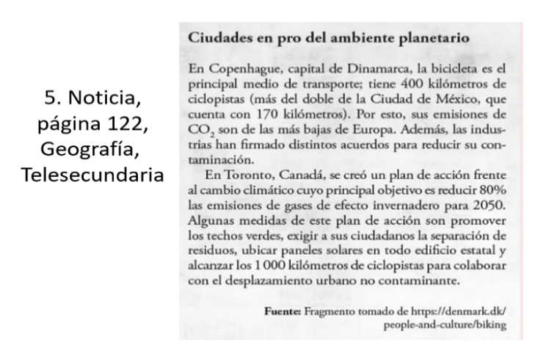

A partir de las noticias que leíste, organiza la información más relevante en un esquema como el siguiente:
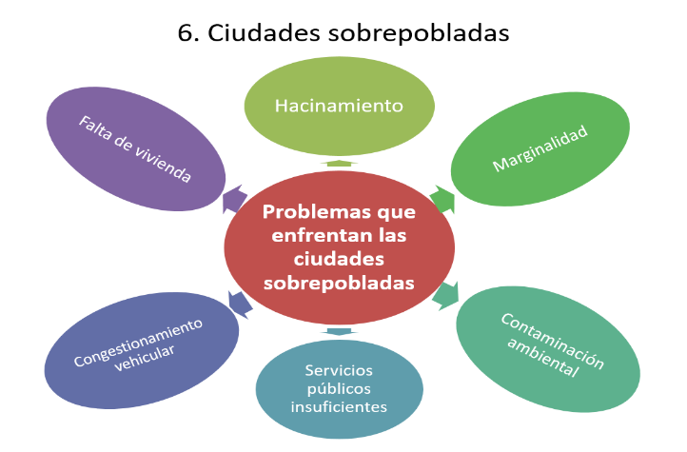

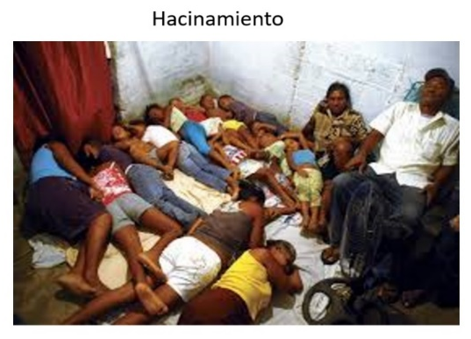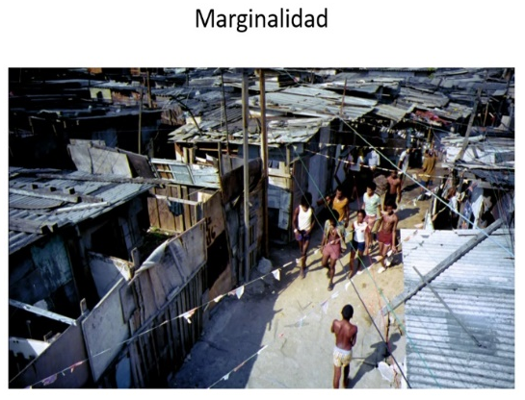

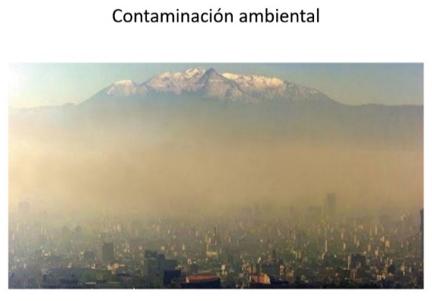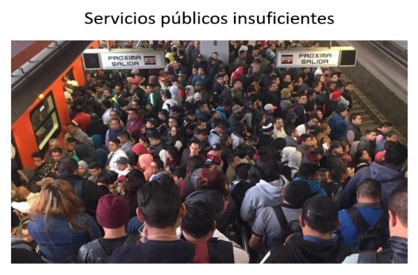

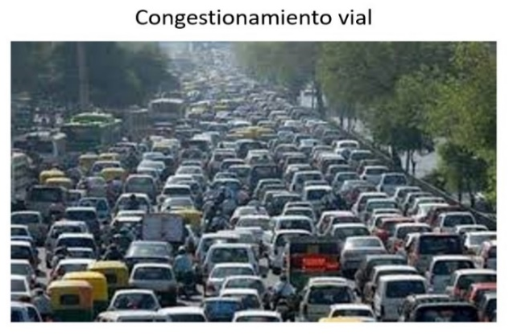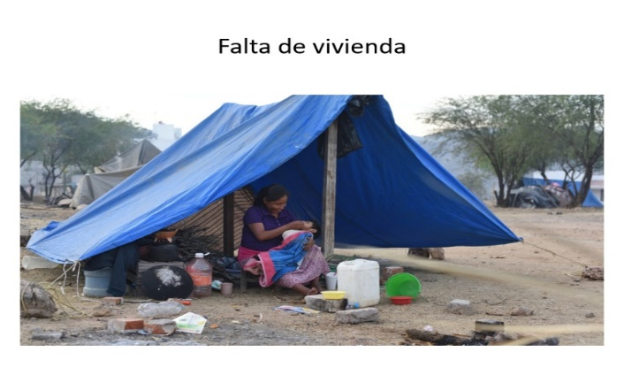

Por último, realiza la actividad de la página 35 del Cuaderno de Actividades de Geografía: https://libros.conaliteg.gob.mx/20/Z7778.htm#page/35

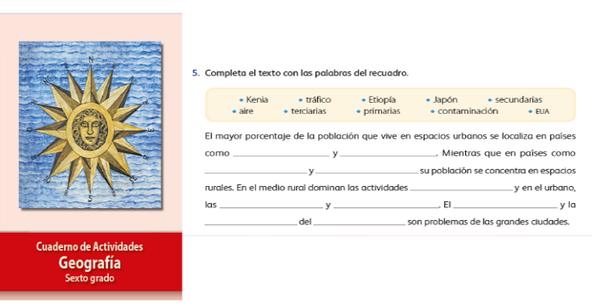

Brasilia es un ejemplo único de urbanismo llevado a buen término en el siglo XX. Para poder garantizar la buena calidad de vida de sus habitantes se determinó desde su creación el tamaño de su población.

Para que la población ya no se asiente en las grandes ciudades, se requieren acciones como fomentar el desarrollo local mediante prácticas productivas sostenibles

El Reto de Hoy:

Analiza el planisferio de la página 35 del Cuaderno Actividades de Geografía para que identifiques las ciudades con más habitantes del planeta.

Si en tu casa hay libros relacionados con el tema, consúltalos. Así podrás saber más. Si no cuentas con estos materiales no te preocupes. En cualquier caso, platica con tu familia sobre lo que aprendiste, seguro les parecerá interesante.

¡Buen trabajo!

Gracias por tu esfuerzo.

Para saber más:
Lecturas

https://www.conaliteg.sep.gob.mx/primaria.html

